КГУ «общеобразовательная школа №1 п. Алексеевка»

Классный час
«Вежливость идёт к нам в гости»

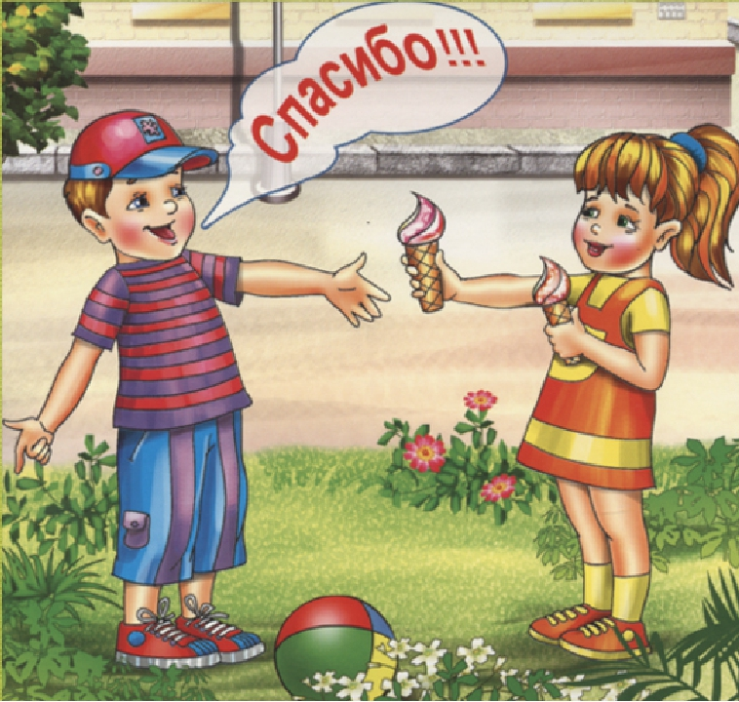

Подготовила: Никулина А.В.

2020-2021 учебный год

Тема: Вежливость идёт к нам в гости.
Класс: 1
Цель: привить детям нормы культурного поведения; воспитать чувство вежливости.
Оборудование: интерактивная доска; «волшебные» слова на доску; клубок ниток, медальки «яркое солнце»; чёрный ящик.

Ход урока:

Шла вчера я по Садовой,
Так была удивлена-
Паренёк белоголовый
Закричал мне из окна:
-С добрым утром!
С добрым утром!
Я спросила: — Это мне? –
Улыбнулся он в окне,
Закричал ещё кому-то
-С добрым утром!
С добрым утром!
Малышам и взрослым людям
Паренёк махал рукой

- Ребята как вы думаете правильно ли этот мальчик поступал? И как бы вы его охарактеризовали?

-Мы сегодня отправимся в страну, она не обычная, её нет на картах. Однако она существует. Как вы думаете в какую страну мы отправимся?
В этой стране есть сотни правил, а запомнить необходимо одно – необходимо уважительно относиться к людям, и, если у вас будет это правило в памяти у вас появится желание его применить. А теперь я бы хотела услышать от вас, какие вежливые слова вы знаете и можете ли вы себя назвать воспитанным и вежливым человеком?

- Молодцы ребята, говорите «спасибо», «на здоровье», «пожалуйста», «будьте добры», «до свидания», «извините» и есть ещё очень много вежливых слов. Старайтесь их по чаще применять в своей разговорной речи.
Ведь взаимная вежливость помогает избежать ссор и конфликтов.
Ученик:
Извините, пожалуйста, прости и разреши,
Это не слова, а ключик от души.
Кроме наше спутницы-
Таблицы сложения
Есть ещё таблица
Таблица уважения.
Помните, как азбуку,
Как дважды два:
«Спасибо» и «пожалуйста»-
Волшебные слова!

Всюду, где нескромному
Укажут от ворот,
Вежливый попросит
И пройдёт
Перед словом вежливым
Двери отворяются!
Пусть оно почаще всюду повторяется
Помните, как азбук,
Как дважды два:
«Спасибо» и «пожалуйста»-
Волшебные слова!

А как будет спасибо на казахском языке? А на английском? Рақмет-thank you-спасибо; өтінемін-please-пожалуйста
Давайте послушаем как будет как будет «спасибо» и «пожалуйста» на разных языках мира
Просмотр отрывка из мультфильма «Маша и медведь».
Учитель: перед нами «чёрный» ящик (с загадками). Как думаете, что там?
Каждый по порядку откроет его и достанет то, что в нём лежит.
Загадки:
Подарю тебе цветы
И подарок подарю.
Я уверена, что ты
Скажешь мне … (благодарю).
Вот и наступило утро,
Сад сияет перламутром.
Что мы скажем? (С добрым утром!)
Есть много слов хороших,
Прекрасных, добрых слов.
Я знаю, сын Алеша
Мне их сказать готов!
Раз-два-три, раз-два-три,
Ты слова мне назови! (Спасибо, здравствуйте, до свидания, благодарю)
Птичка птичку повстречала.
Что она прощебетала? (Здравствуй!)
Когда ложимся спать,
Что не забудем мы сказать? (Спокойной ночи)
Когда вернемся в дом,
Где каждый нам знаком,
Что сказать мы не забудем,
Если вежливыми будем? (Здравствуйте!)
Что мы скажем бабушке
За вкусные оладушки? (Спасибо)
Если мы у дедушки
Просим к чаю хлебушка,
То мы его благодарим.
Какое слово говорим? (Спасибо)
Мы приходим в детский сад,
Здесь нам каждый очень рад.
Какое слово не забудем?
Говорить его мы будем. (Здравствуйте!)
Когда мы расстаемся
До нового свидания,
Какое слово скажем?
Конечно, … (до свидания).
Говорить друзьям не лень,
Улыбаясь…
(Добрый день)
Друг другу на прощание
Мы скажем…
(До свидания)
Друг друга не стоит винить,
Лучше скорее…
(Извинить)
До чего ж оно красиво
Слово доброе…
(Спасибо)
Когда виноваты, сказать вы спешите
Прошу вас, пожалуйста-
(Извините)
Учитель: А сейчас давайте поиграем с игру «Всезнайка», я буду говорить слова, а вы если это слова вежливые хлопаете в ладоши, а если нет сидите тихо. (пожалуйста, поход, игра, добро пожаловать, извините, стой, беги, спокойной ночи, доброе утро).
Молодцы, теперь мы точно знаем, что вежливых слов не одно и не два, помните и знайте эти «волшебные» слова. Предлагаю прикрепить эти «волшебные» слова на доску.
Учитель: у меня клубок ниток, давайте создадим дорожку дружбы. За ниточку взялись держите её, а клубочек передайте дальше. Можно по порядку или кому захочешь. При этом нужно сказать вежливое слово тому, кому даёшь клубок.
Посмотрите, что у нас получилось. Поднимите руки в верх. Что это? Дорожки превратились в дружескую крышу. Если кто-то захочет из вас кого-либо обидеть вспомните про эту крышу. И не огорчайте друг друга. Будьте вежливыми всегда, от ваших добрых дел на ваших лицах всегда будет улыбка.
Прослушать песню «от улыбки»
Вот и подошло наше путешествие к концу на память о путешествии хочу подарить вам яркое солнце. Пусть оно всегда будет с вами помните, чтобы радость людям дарить, надо добрыми и вежливыми быть.

